ПАМЯТКА О БЕЗОПАСНОСТИ НА ВОДОЁМАХ В ЛЕТНИЙ ПЕРИОд.

ОСНОВНЫЕ ПРАВИЛА БЕЗОПАСНОГО ПОВЕДЕНИЯ НА ВОДЕ.

Летом на водоёмах следует соблюдать определенные правила безопасного поведения.

Во–первых, следует избегать купания в незнакомых местах, специально не оборудованных для этой цели.

Во–вторых, при купании запрещается:

* заплывать за границы зоны купания;
* подплывать к движущимся судам, лодкам, катерам, катамаранам, гидроциклам;
* нырять и долго находиться под водой;
* прыгать в воду в незнакомых местах, с причалов и др. сооружений, не приспособленных для этих целей;
* долго находиться в холодной воде;
* проводить в воде игры, связанные с нырянием и захватом друг друга;
* плавать на досках, лежаках, бревнах, надувных матрасах и камерах (за пределы нормы заплыва);
* подавать крики ложной тревоги;
* приводить с собой собак и др. животных.

Если не имеешь навыка в плавании, не следует заплывать за границы зоны купания, это опасно для жизни.

Не умеющим плавать купаться только в специально оборудованных местах глубиной не более 1–2 метра!

Категорически запрещается

купание на водных объектах, оборудованных предупреждающими аншлагами

«Купание запрещено!»

Уважаемые родители! Безопасность жизни детей на водоёмах во многих случаях зависит ТОЛЬКО ОТ ВАС!

В связи с наступлением жаркой погоды, в целях недопущения гибели детей на водоёмах в летний период обращаемся к Вам с убедительной просьбой: провести разъяснительную работу о правилах поведения на природных и искусственных водоёмах и о последствиях их нарушения. Этим Вы предупредите несчастные случаи с Вашими детьми на воде, от этого зависит жизнь Ваших детей сегодня и завтра.

Категорически запрещено купание:

* детей без надзора взрослых;
* в незнакомых местах;
* на надувных матрацах, камерах и других плавательных средствах (без надзора взрослых).

Необходимо соблюдать следующие правила:

Прежде чем войти в воду, сделайте разминку, выполнив несколько легких упражнений.

Постепенно входите в воду, убедившись в том, что температура воды комфортна для тела (не ниже установленной нормы).

Не нырять при недостаточной глубине водоёма, при необследованном дне (особенно головой вниз!), при нахождении вблизи других пловцов.

Продолжительность купания – не более 30 минут, при невысокой температуре воды – не более 5–6 минут.

При купании в естественном водоёме не заплывать за установленные знаки ограждения, не подплывать близко к моторным лодкам и прочим плавательным средствам.

Во избежание перегревания отдыхайте на пляже в головном уборе.

Не допускать ситуаций неоправданного риска, шалости на воде.

Помните! Только неукоснительное соблюдение мер безопасного поведения на воде может предупредить беду.

[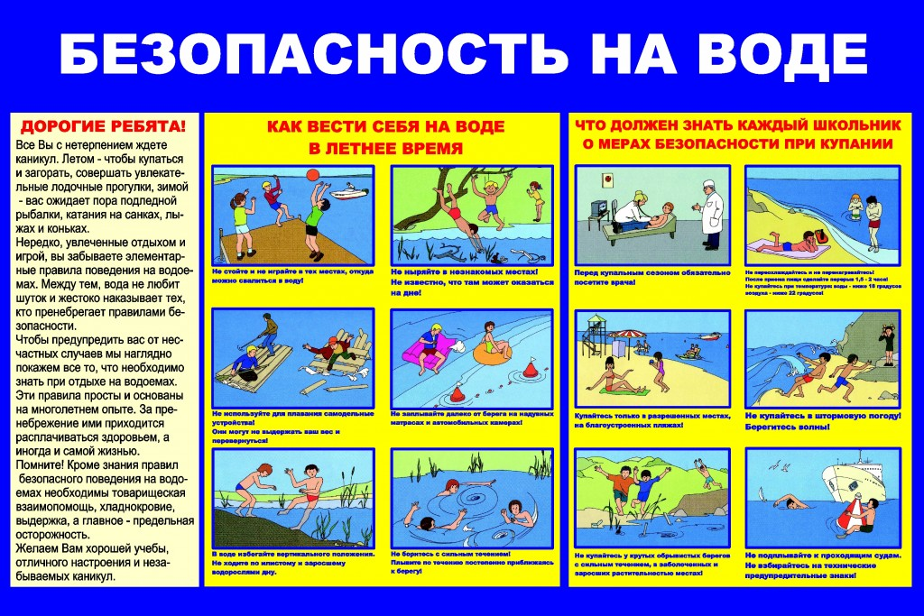](http://novosti33.ru/wp-content/uploads/2018/08/2501.jpg)